Inspectoratul pentru Situații de Urgență
„PETRODAVA”al Județului Neamț
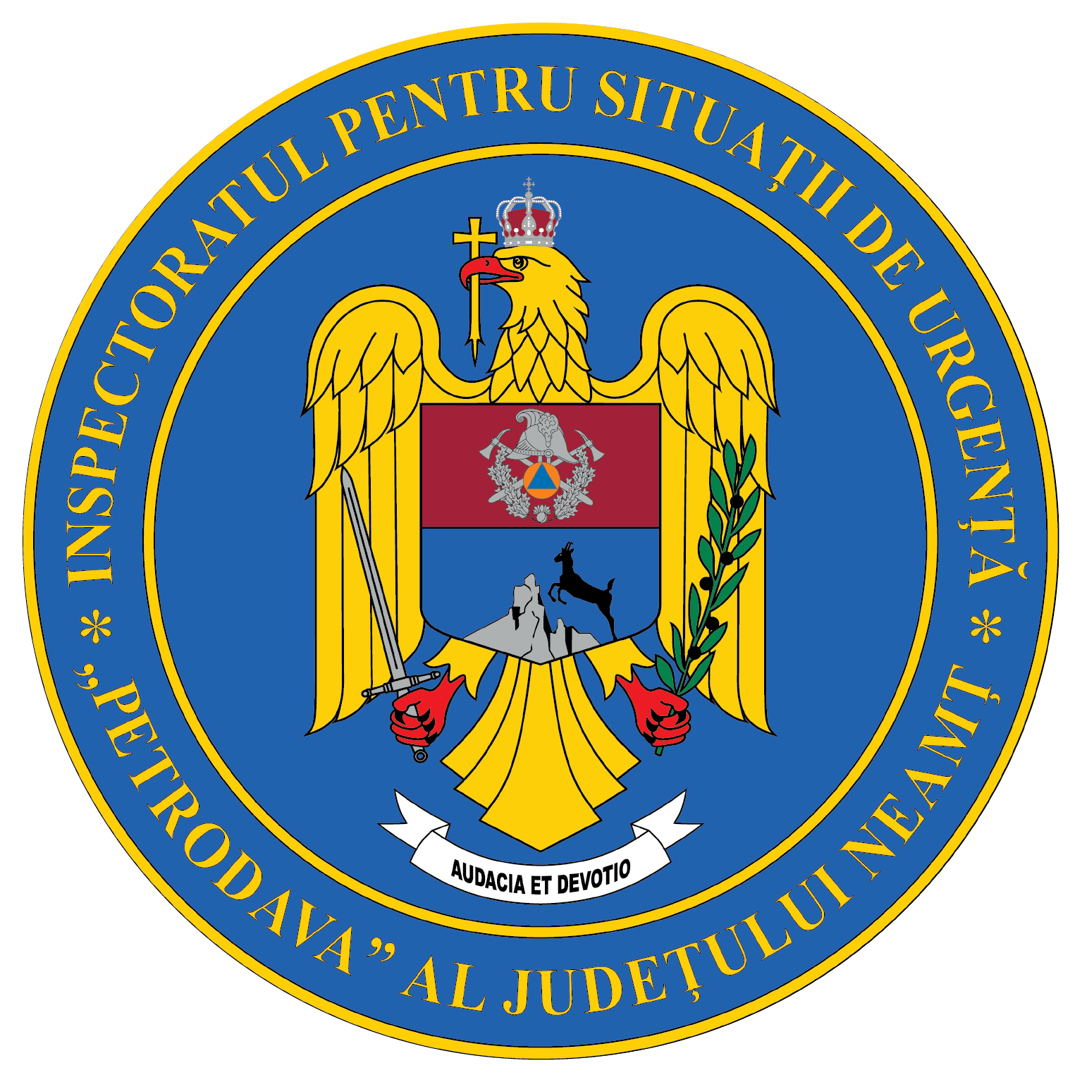
Contact: 0742025144, 0233/216.815, fax: 0233/211.666
Email:relatii.publice@ijsunt.ro

COMUNICAT DE PRESĂ
– Să nu uităm să ne iubim aproapele –
Acum, cu ocazia sărbătorilor, ne aducem aminte că putem oferi! Noi, pompierii oferim atunci când este nevoie. Prin însăși natura meseriei, care ne onorează, suntem mereu alături de cei care trec prin situații dificile ori de câte ori se produce o situație de urgență.
Anul acesta ne-am gândit că putem oferi îmbrățișări, zâmbete și dulciuri unor copii speciali. În acest sens pompierii au desfășurat joi o serie de activități în Centrele de Educație Incluzivă din Piatra-Neamț, Roman și Târgu Neamț. De această dată, pe lângă prezentarea regulilor și măsurilor de comportare în diverse situații de urgență pompierii au împărțit dulciuri și îmbrățișări.
Ce e diferit față de alte activități, ar putea întreba unii? De această dată a fost diferit pentru că ne-am dat seama că dincolo de bunurile materiale pe care le putem oferi este atenția acordată unui copil special. Este nevoie să oferi și o îmbrățișare, cuvinte frumoase și zâmbete.
Ar fi frumos, dacă am putea să facem aceste lucruri simple mai des, nu doar atunci când vin sărbătorile. Poate vom reuși.
„Cred că suntem cu toții empatici, dar poate că nu avem curajul să o arătăm” - Maya Angelou
Noi, pompierii încercăm de fiecare dată să fim acolo unde este nevoie.
Și pentru că știu că nu se poate supraviețui doar cu îmbrățișări și vorbe frumoase, pompierii sunt alături și de cei care au nevoie de hrană. Așa că, de această dată, s-au alăturat cauzei susținută de doamna Carmen Suciu de la Asociația "Născută înger" contribuind pentru o masă caldă pentru acei oameni care nu au posibilități.
Sărbători frumoase să aveți!
Hristos a înviat!

Compartimentul Informare şi Relaţii Publice

